MATEMATIKA.OSTRAVA
nabízí středoškolským studentům letní

PŘÍPRAVNÝ KURZ
K MATURITĚ Z MATEMATIKY
Kurz je určen pro všechny zájemce, kteří se chtějí v průběhu letních prázdnin připravit na základní (popř. vyšší) úroveň státní maturity z matematiky. Velký důraz je přitom kladen na individuální přístup lektorů ke studentům. Lektoři mají mimo své odborné znalosti i bohaté zkušenosti z praxe a jiných kurzů.
- rozsah kurzu: 42 vyučovacích hodin (42 x 45 min)
- předpokládaný začátek kurzu: 19. 6. 2012
- místo konání: Dvořákovy sady 2, Opava, SZŠ Opava
Podrobnější informace lze získat na ukázkové hodině zdarma, která se bude konat
12. června 2012 od 15 hod
v budově SZŠ Opava, Dvořákovy sady 2, Opava

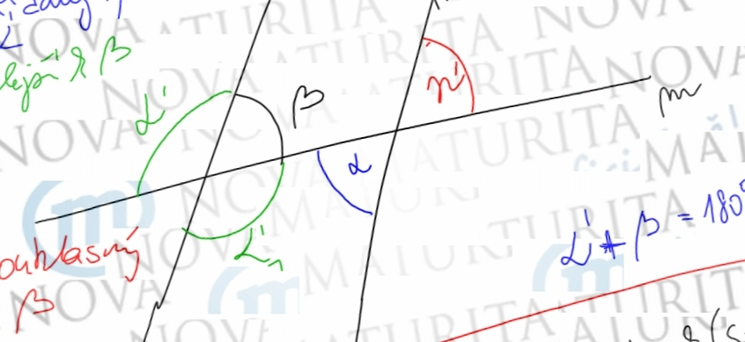

více na: http://kraskov.ckbemett.cz/MATURITA
e-mail: matematika.ostrava@seznam.cz

